Jag går upp
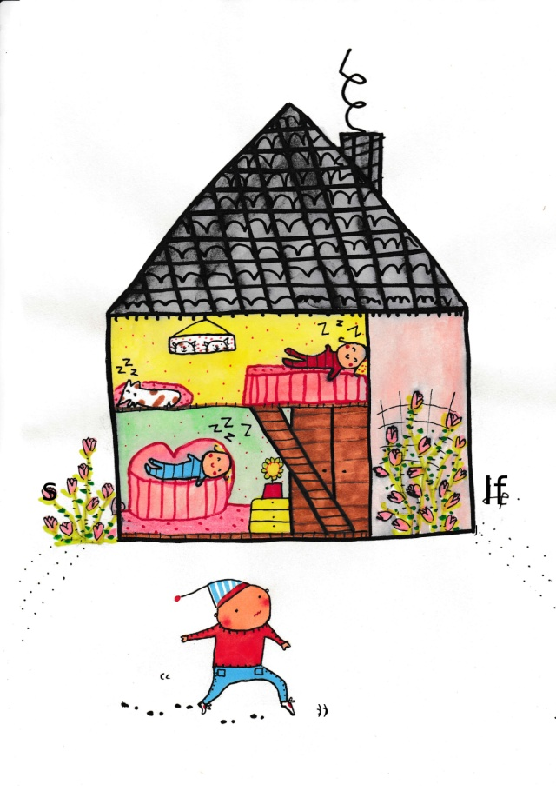
En föreställning för barn mellan 1- 2,5 år. Den handlar om Tage som vaknar före alla andra. Han går på upptäcktsfärd i det sovande huset och tappar något viktigt ut genom fönstret. Nu ligger Tages viktiga sak inne i en rosenbuske. Busken har taggar. Hur ska Tage få den viktiga saken?
Få ord, en skådespelerska och handdockor på scen.

Längd: 20-25 min

Max: 25-30 barn (förskoleföreställningar)
40 personer (offentliga förställningar)

Ålder: 1- 2,5 år

Yta: Scenen 2 m bredd och 2,5 m djup.

Tekniska krav: Eluttag

Pris: 3800 kr, resekostnad tillkommer utanför Malmö

Föreställningen kan spelas utomhus och finns även inspelad så att den kan visas på storbildsskärm.

